Паветра. Кісларод і азон Тэст 1

1. Знак хімічнага элемента кісларод:

а) О2; б) О3; в) О; г) К.

2. Асноўнымі кампанентамі паветра з'яўляюцца:

а) Н2 и О2; б) N2 и NH3; в) СО2 и Н2О; г) N2 і О2.

3. Адносная малекулярная маса азону роўная:

а) 16; б) 29; в) 32; г) 48.

4. Кісларод утвараецца ў прыродзе ў працэсе:

а) спальвання вугалю; б) фотасінтэзу; в) дыхання жывёл; г) гарэння драўніны.

5. Сцвярджэннем аб кіслародзе як простым рэчыве з'яўляецца фраза:

а) у зямной кары ўтрыманне кіслароду вышэй, чым крэмнія;

б) масавая доля кіслароду ў вадзе роўная 88,9%;

в) кісларод ўваходзіць у састаў глюкозы;

г) кісларод цяжэй паветра ў 1,1 разы.

6. Каб сабраць газ больш цяжкі, чым паветра, метадам выцяснення паветра, неабходна посуд і газаадводную трубку размясціць як на малюнку:

а) б) в) г)

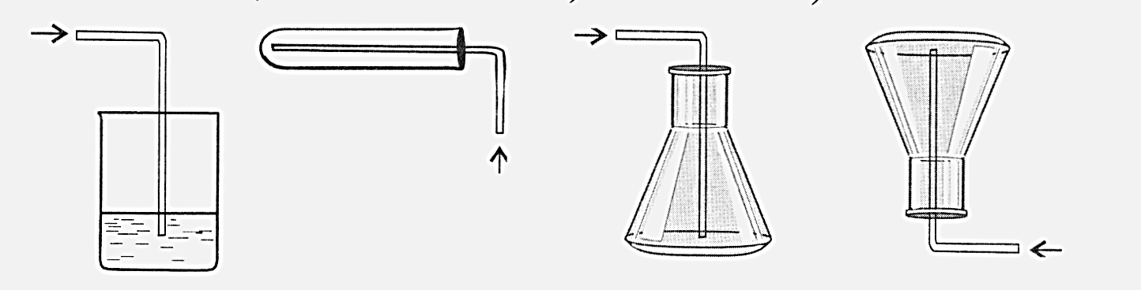

7. Газ збіраюць у посуд метадам выцяснення вады:

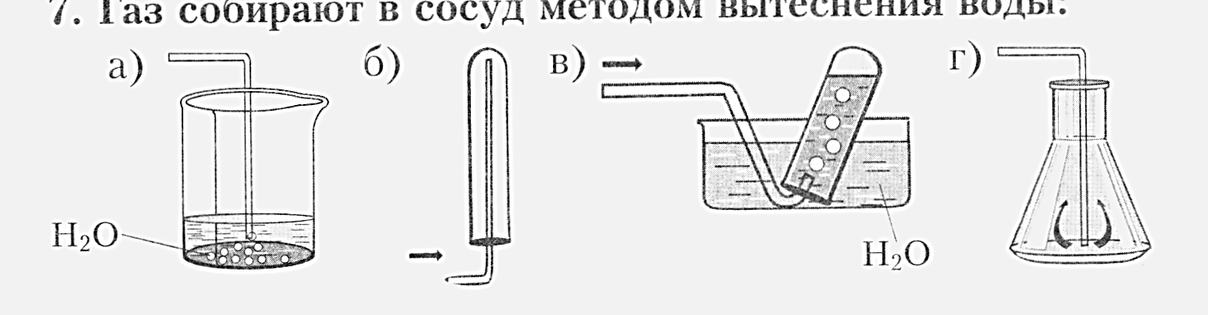

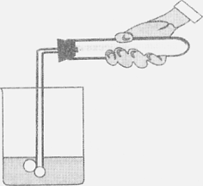8. Праверка прыбора для збірання газаў на герметычнасць заснавана на ўласцівасці паветра:

а) растварацца ў вадзе;

б) пашырацца пры награванні;

в) падтрымліваць гарэнне;

г) займаць увесь аб'ём, які прадстаўляецца.

9. У паветры аб'ёмам 300 дм3 змяшчаецца кісларод аб'ёмам:

а) 14дм3; б) 21 дм3; в) 42 дм3; г) 63 дм3.

10. Вуглякіслы газ цяжэй паветра ў:

а) 3 разы; б) 2 разы; в) 1,5 разы; г) 1,2 разы.

Паветра. Кісларод і азон Тэст 2

1. Навуковая назва элемента кісларод:

а) Cuprum; б) Oxygenium; в) Plumbum; г) Hydrogenium

2. Мадэль малекулы кіслароду:

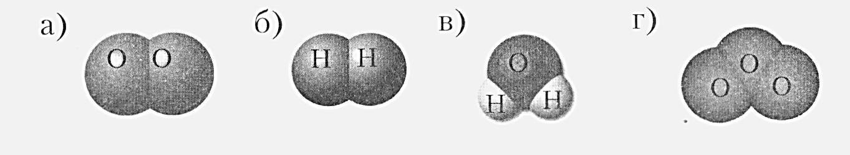

3. Адносная малекулярная маса паветра роўная:

а) 16; б) 28; в) 29; г) 44.

4. Азон утвараецца з кіслароду:

а) пры ўзаемадзеянні яго з смалой хвойных дрэў;

б) пры працы капіравальных апаратаў і лазерных прынтараў;

в) у паветры падчас навальніцы;

г) пры ўзаемадзеянні яго з вуглём.

5. Аб кіслародзе як хімічным элеменце ідзе гаворка ў сказе:

а) крыніцай кіслароду на зямлі з'яўляюцца расліны вод Сусветнага акіяна;

б) кіслародам, раствораным у вадзе, дыхаюць рыбы;

в) кісларод ўваходзіць у сасатаў вады;

г) кісларод падтрымлівае гарэнне.

6. Метадам выцяснення паветра збіраюць больш лёгкі газ у прабірку:

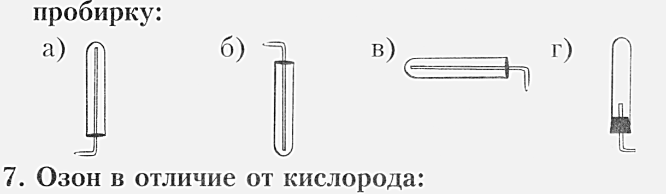

7. Азон у адрозненне ад кіслароду:

а) таксічны; б) бясколерны; в) складаецца з малекул; г) з'яўляецца простым рэчывам.

8. Лягчэй паветра газ, хімічная формула якога:

а) О3; б) NH3; в) N2О; г) СО2.

9. У паветры аб'ёмам 500 дм3 змяшчаецца кісларод аб'ёмам:

а) 50 дм3; б) 105 дм3; в) 210 дм3; г) 250 дм3.

10. Азон цяжэй кіслароду:

а) 3 разы; б) 2 разы в) 1,5 разы; г) 1,2 разы.